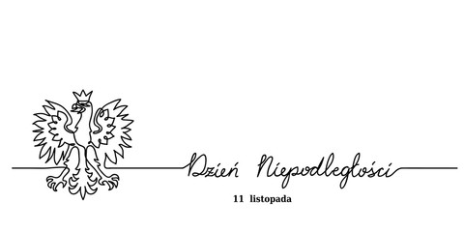
KARTA PRACY
Pozalekcyjne zajęcia wychowawcze
Grupa wiekowa: łączona: klasy 4-8, Liceum, Technikum, Szkoła Zawodowa

Orzeł na papierowym talerzyku
(praca plastyczna)

Symbole narodowe zostały opisane w ustawie z dnia 31 stycznia 1980r. o godle, barwach i hymnie Rzeczypospolitej Polskiej oraz o pieczęciach państwowych.
Spośród nich wybrano trzy, które można spotkać na co dzień: orzeł biały, biało-czerwone barwy i ,,Mazurek Dąbrowskiego”.
Dbajmy o polskie symbole narodowe!

Do wykonania potrzebujesz:
- biały, papierowy talerzyk,
- szablon orła (załącznik 1),
- nożyczki,
- czerwoną farbę,
- wodę i pędzelek.

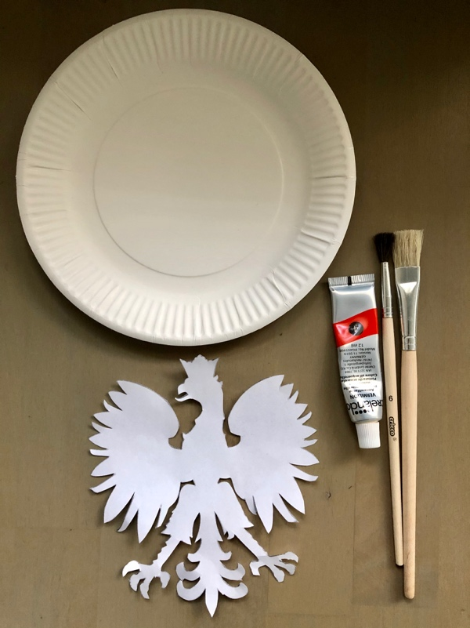
- Wytnij szablon orła.
- Umieść szablon orła na środku talerzyka i maluj pędzelkiem dookoła.
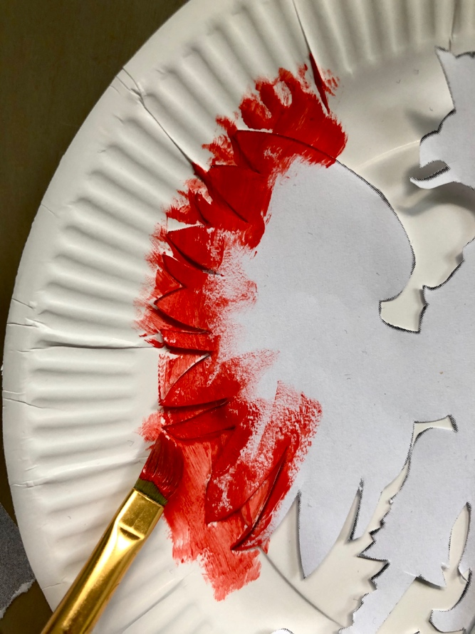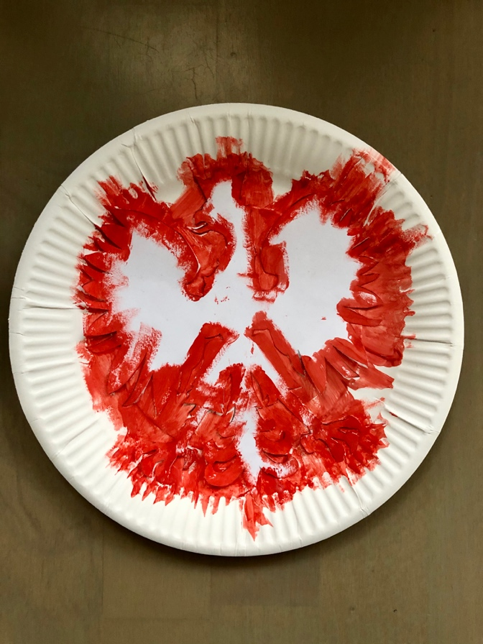

- Zdejmij szablon z talerzyka. Pomaluj całą pusta przestrzeń na czerwono.
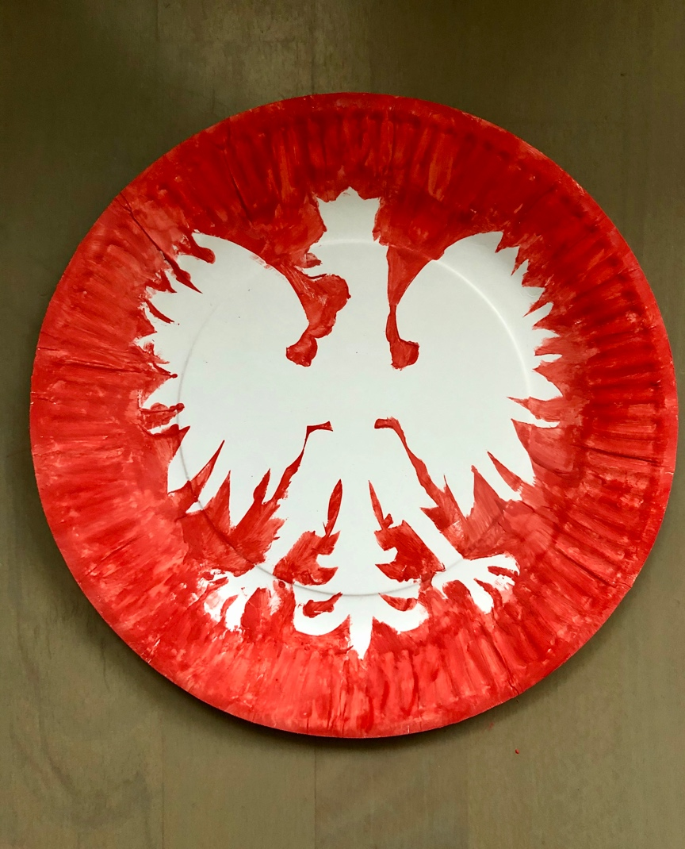
Ważne!
Dzięki wykonaniu tej karty pracy:
- rozwijasz motorykę małą i zdolności manualne,
- doskonalisz umiejętność wycinania,
- działasz twórczo, poszerzasz doświadczenia plastyczne,
- utrwalasz wiedzę na temat symboli narodowych polski,
- kształtujesz poczucie tożsamości narodowej.

Karta pracy rozwija:
- świadomość i ekspresja kulturalna: twórcze wyrażanie idei, otwarcie na nowości, umiejętność wyrażania wrażliwości i ekspresji podczas czynności plastycznych, umiejętność wyrażania siebie poprzez wykonanie pracy,
- kompetencje cyfrowe: umiejętność wyszukania i wykorzystania narzędzia (karty pracy), odpowiedzialne korzystanie z mediów,
- kompetencje obywatelskie: znajomość wydarzeń ważnych dla narodu, budowanie postawy dumy z bycia Polakiem, kształtowanie poczucia tożsamości narodowej.

Opracowanie: Katarzyna Bieda

Załącznik 1
